# 实验七

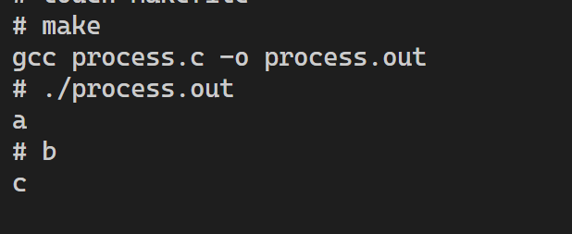

产生原因：

程序中创建第一个子进程后，父进程未结束，所以最先输出a。接着子进程p1继续创建进程，并输出b。孙子进程输出c。从上面输出的顺序我们可以认为，父进程一般都比子进程运行的快。

拓展练习：

将子进程执行的任务的代码写在pid==0的分支内。